大阪府屋外広告物条例及び大阪府屋外広告物条例施行規則等の一部改正（案）の概要

■改正の理由
大阪府では、堺市、羽曳野市及び藤井寺市と共に、百舌鳥・古市古墳群の世界文化遺産登録の実現に向け、様々な取り組みを行っているところです。
このような中で、大阪府、羽曳野市及び藤井寺市では、古市古墳群を保護するとともに、古墳群を生かしたまちづくりを行っており、古墳と調和した良好な景観を形成するためには、広告物や建物の高さ・色彩などの意匠に対し規制を行う必要があります。
今般、大阪府景観審議会の答申を踏まえ、大阪府屋外広告物条例、大阪府屋外広告物条例施行規則及び告示（大阪府屋外広告物条例に基づく許可区域、禁止区域並びに表示の方法の制限に係る区域及び広告物又は掲出物件の指定）を改正し、古市古墳群の周辺における広告物の表示や掲出物件の設置について、新たに制限を設けます。
なお、堺市においても、百舌鳥古墳群の良好な景観形成に向けて、必要な規制を行います。

※参考１：古市古墳群の周辺における大阪府・羽曳野市・藤井寺市の権限について
規制内容 | 権限
広告物 | 条例所管：大阪府  許可・違反事務：羽曳野市、藤井寺市
建築物の高さ・意匠 | 羽曳野市、藤井寺市

※参考２：大阪府景観審議会の答申については、下記リンク先を参照ください。
「大阪府屋外広告物条例及び施行規則等の一部改正（案）」に対する府民意見等の募集について

■一部改正（案）の概要
ア 広告物の表示又は掲出物件の設置に許可を要する区域として、別紙１に掲げる緩衝地帯を追加します。
※ 緩衝地帯とは、古市古墳群の周辺に設けるエリアで、羽曳野市及び藤井寺市が、景観条例に基づき、各市の景観計画において定めます。

イ 緩衝地帯における広告物の表示又は掲出物件の設置について、表示方法等を制限します。（表示方法等の制限の内容については、別紙２参照）

■施行予定日
平成28年1月4日
（別紙１）
■古市古墳群周辺において新たな制限を行う区域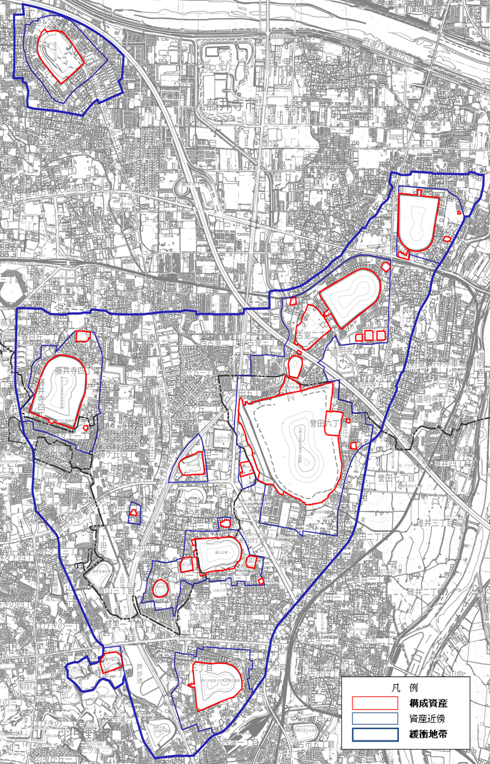
（別紙２）
■広告物の表示又は掲出物件の設置に関する新たな制限の概要

① 資産近傍では、広告物の表示又は掲出物件の設置が原則禁止となります。
※ 資産近傍とは、緩衝地帯の中に設けられるエリアです。

② 資産近傍を除く緩衝地帯では、自家用広告物以外の広告物は、広告物の表示又は掲出物件の設置が禁止となります。
自家用広告物については、以下の基準を満たす必要があります。

住居系区域
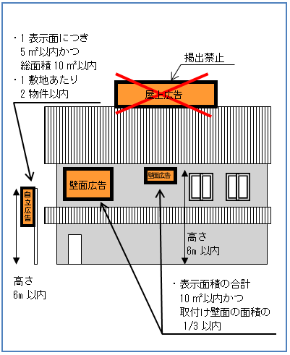
商業系区域
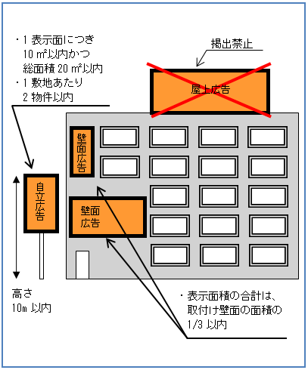

※住居系区域及び商業系区域について
住居系区域 | 用途地域が第一種低層住居専用地域、第一種中高層住居専用地域、第二種中高層住居専用地域、第一種住居地域及び準住居地域 等
商業系区域 | 用途地域が近隣商業地域 等

